**علائم مکیدن موثر:**

* مکیدن ها آهسته، عمیق و گاه با مکث می باشد . می

توانید بلعیدن شیر را مشاهده کنید یا صدای قورت دادن آن را بشنوید . در هنگام شیر خوردن گونه های شیر خوار برجسته است و به داخل کشیده نمی شود.

* شیر خوار خودش شیر خوردن را خاتمه داده ، پستان را رها می کند و راضی به نظر می رسد .

**تشخیص کفایت شیر مادر در شیر خوارانی که تا 6 ماهگی تنها با شیر مادر تغذیه می شوند :**

* شش کهنه مرطوب یا بیشتر در 24 ساعت با ادرار کم رنگ از روز چهارم تولد
* 3 تا 8 بار اجابت مزاج در 24 ساعت ( بعد از یک ماهگی ممکن است این دفعات کاهش یابد )
* هوشیار بودن، قدرت عضلانی مناسب و پوست شاداب

بهترین راه تشخیص کفایت شیر مادر در افزایش وزن شیر خوار و ترسیم منحنی رشد او با استفاده از کارت پایش رشد می باشد.

**علائم آمادگی برای شیر خوردن در نوزاد:**

ترشح بزاق ، بردن دست به دهان و انجام عمل مکیدن ، لمس نوک پستان با دست و .....

مهمترین عامل افزایش شیر مادر، مکیدن مکرر و تخلیه مرتب پستان ها بر حسب میل و تقاضای شیر خوار در شب و روز است.

**دفعات و مدت تغذیه با شیر مادر ( الگوی طبیعی شیرخوردن برای نوزاد سالم ):**

* **دفعات و مدت تغذیه با شیر مادر بر اساس میل و تقاضای شیر خوار ، مشاهده علائم گرسنگی و سیری شیرخوار می باشد.**
* **تا زمان برقرای کامل شیر مادر، او باید در هر وعده تغذیه از هر دو پستان به نوزاد شیر بدهد تا سبب تحریک تولید و ترشح شیر شود.**
* **پس از به جریان افتادن شیر، در هر نوبت حتما یک پستان به طور کامل توسط نوزاد تخلیه شده و سپس به پستان دیگر گذاشته شود.**
* **شیر خوار حداقل 8 تا 12 بار در شبانه روز به شیر نیاز دارد.**

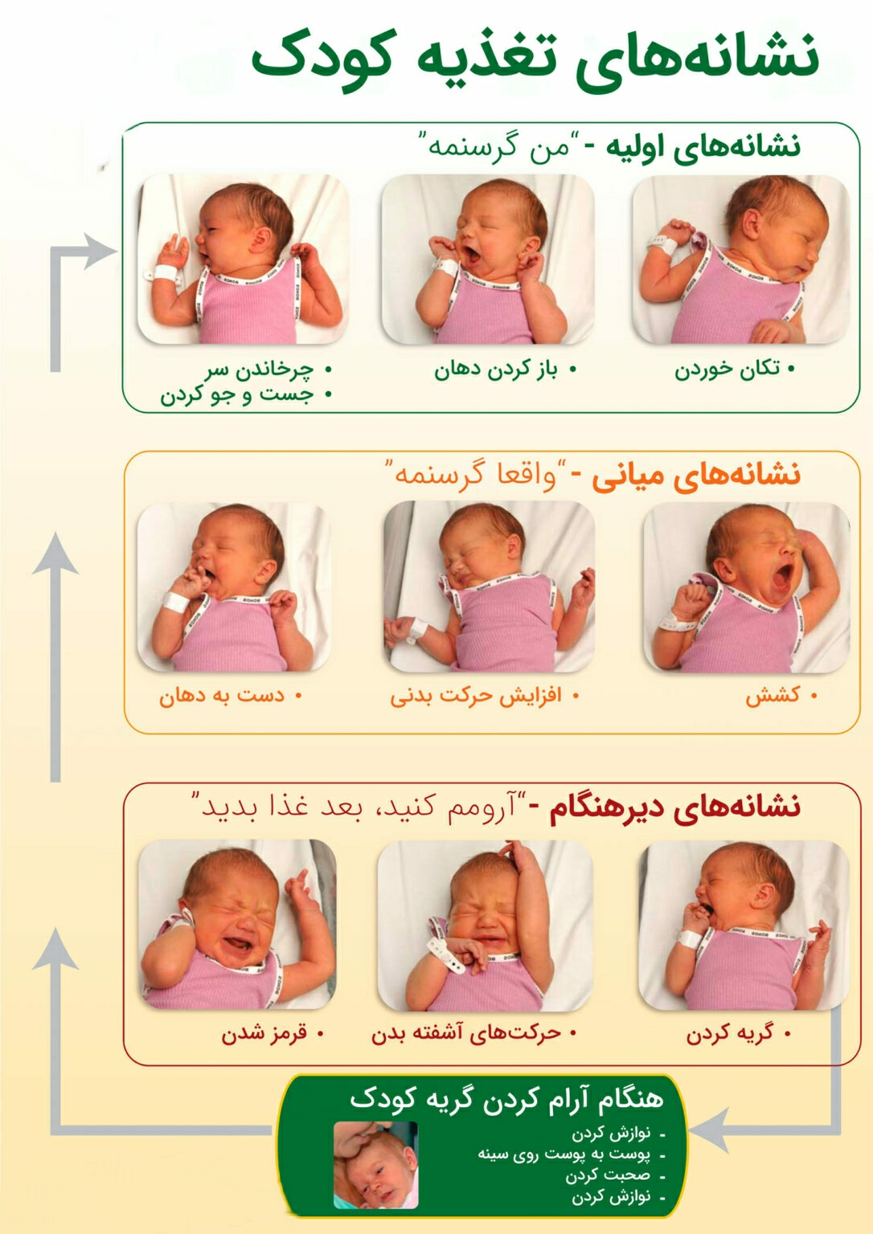

**اهمیت تغذیه با شیر مادر برای نوزاد:**

* **اولین شیر دهی نوزاد معارفه یا آشنایی او با پستان مادر است و می بایست بلافاصله پس از تولد نوزاد، آغاز کرد.**
* **شیر روزهای اول که آغوز نام دارد حاوی مواد بسیار مغذی و ایمنی بخش بوده و به عنوان اولین واکسن نوزاد تلقی می شود.**
* **شیرخوار را در شش ماه اول تولد فقط با شیر مادر تغذیه کنید. از دادن آب، آب قند ، شیر مصنوعی سایر مایعات و غذاها در شش ماه اول ( به جز قطره A+D ) به شیر خوار بپرهیزید.**
* **شیر مادر تا پایان دو سالگی یا بیشتر همراه غذا ادامه دهید.**



بازنگری: خردادماه 1404

منبع:

بازنگری: خرداد ماه 1404

منبع:

**عوارض استفاده از پستانک و شیشه شیر :**

* کاهش میل مکیدن توسط شیر خوار ، کاهش تولید شیر مادر، انتقال آلودگی، تغییر فرم دندان ها و فک شیر خوار
* در صورت جدایی مادر و شیرخوار به هر علتی، شیر خود را دوشیده و آن را به کمک فنجان و یا قاشق به شیر خوار بدهید.
* در صورت بروز مشکلات پستانی نظیر احتقان ، زخم و شقاق نوک پستان که معمولا به دلیل پستان گرفتن نادرست توسط شیرخوار است ضمن ادامه شیر دهی به مراکز بهداشتی درمانی مراجعه کنید.
* **نحوه صحیح در آغوش گرفتن شیر خوار :**
* بدن و سر کودک در امتداد هم باشند و صورت کودک مقابل پستان مادر قرار گیرد و بدن شیر خوار نزدیک به بدن مادر باشد.
* مادر، گردن و شانه شیرخوار و اگر نوزاد است، تمام بدن او را با دست حمایت کند.

**روش صحیح پستان گرفتن شیرخوار :**

* نوک پستان را با لب بالای شیرخوار تماس دهید وصبر کنید تا شیرخوار دهانش را کاملا باز کند و نوک و قسمت بیشتری از هاله پستان در دهان شیرخوار قرار گیرد.
* لب پایین نوزاد به بیرون برگشته باشد و چانه شیرخوار به پستان چسبیده باشد.
* مادر در هنگام شیر دادن احساس درد و ناراحتی نکند.اجازه دهید شیرخوارخودش پستان را رها کند.
* قبل از شیر دادن اگر پستان محتقن ( خیلی پر ) است کمی شیر را بدوشید تا هاله آن نرم شده و شیرخوار بتواند بهتر پستان را بگیرد.

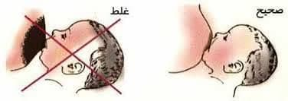

منبع:

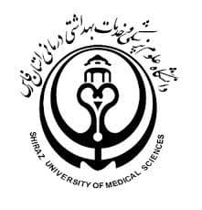

**مزایای شیر مادر نسبت به شیر مصنوعی**

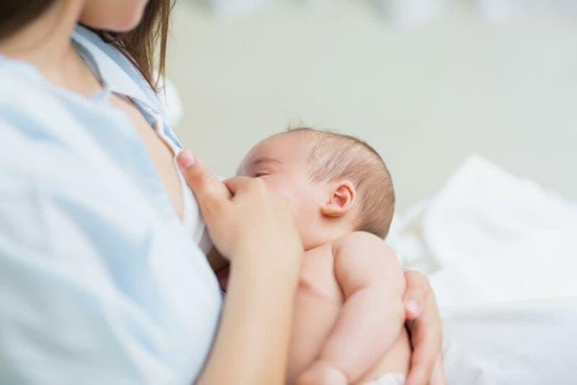

تهیه کننده : زهراصفری (کارشناس مامایی ومشاوره شیرمادر)

تایید کنندگان:

خانم سمیه قربانی( مدیر خدمات پرستاری)

خانم حمیده جمشیدی ( سوپرایزر آموزشی)

خانم طیبه رضائی ( سوپرایزر آموزش سلامت)

تایید کننده نهایی : دکتر پریماه ارچین دیالمه ( جراح و متخصص زنان و زایمان )

**راه های افزایش شیر مادر :**

1. 1- مک عمیق و مناسب (latch= چفت شدن به پستان)
2. 2- دوشیدن هر 3 ساعت یکبار و دوشیدن در شب
3. 3- شیر دهی از هر دو پستان به تناوب
4. 4- وضعیت صحیح بغل کردن و پستان گرفتن شیرخوار
5. 5- شیر دهی در طول شب
6. 6-نوشیدن مایعات گرم
7. 7- دوش آب گرم و کمپرس آب گرم
8. 8- تماس پوستی مکرر مادر و نوزاد
9. 9- عدم استفاده از شیر خشک ، شیشه شیر و پستانک

**آدرس مراکز خدمات جامع سلامت شهرستان**

|  |  |  |
| --- | --- | --- |
| ردیف | آدرس مراکز مشاوره شیر مادر | شماره تماس |
| 1 | قیروکارزین/ بیمارستان امام محمد باقر (ع) /خانم صفری | 09172564228 |
| 2 | قیر/ مرکز خدمات جامع سلامت /خانم محیط | 07154522010 |
| 3 | کارزین شهر / مرکز خدمات جامع سلامت / خانم دیانت | 07154553807 |
| 4 | امام شهر / مرکز خدمات جامع سلامت / خانم اسدی | 07154563490 |
| 5 | افزر / مرکز خدمات جامع سلامت / خانم ها ویسی و امیدیان | 07154572265 |
| 6 | مبارک آباد / مرکز خدمات سلامت / خانم بهروزی | 07154565454 |
| 7 | هنگام /مرکز خدمات سلامت/ خانم فیلبندی | 07154577010 |
| 8 | زاخرویه / مرکز خدمات جامع سلامت / خانم قربانی | 09178347180 |

بیمارستان امام محمد باقر (ع) قیروکارزین

کد سند:Pm-Pt.Ed-34-2ed